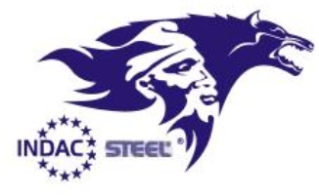
ti S.C. INDAC STEEL S.R.L.
Sos. Chitilei nr. 247-249, Sector 1, Bucurest
Tel :021.350.45.29
Fax : + 40 21 404.31.86
CIF : RO 24386554
Reg. com : J40/14487/27.08.08
Cont RO26 FNNB 0014 0277 4132 RO01
Banca CREDIT EUROPE BANK Suc Militari ______________________________________________________________________

Indac Steel este o companie care face parte din holdingul Indac Investment Group , o companie privata binecunoscuta in domeniul productiei de betoane si agregate pentru constructii.
Dinamismul si spiritul modern al companiei , evidentiate prin echipamentele si tehnologiile de ultima ora , se regasesc in calitatea produselor si promtitudinea serviciilor oferite.
Indac Steel este unul dintre producatorii si distribuitorii de referinta in domeniul otelului beton fasonat si nefasonat. Gama de solutii s-a completat odata cu punerea in functiune a celor mai moderne linii de fasonare. Ele pot fasona otel beton din gama OB37, PC52, BST 500S cu diametre intre 6 si 40mm si lungimi pana la 15m.Cu ajutorul utilajului se mai pot produce carcase pentru piloti din beton , facute din otel beton fasonat cu sudura in mediu protector de gaze, prin procedee moderne de sudare MIG, MAG, WIG.
Pe langa acestea firma noastra va poate oferi si constructii civile / mansardari , constructii industriale , constructii platforme , hale industriale , silozuri , grinzi metalice , constructii structurale din metal , otel , dupa specificatia clientului.
Folosim acelasi tip de tehnologii moderne de sudare, taiere cu plasma pe masini cu control numeric si sablari automate profesionale cu alice metalice, avand la baza omologari de procedee care asigura o inalta calitate a tuturor confectiilor metalice.
Oferta noastra este completa : consultanta , proiectare , executie, profesionalismul personalului nostru ne face sa avem cea mai atragatoare oferta de pe piata.

Pentru informatii suplimentare si comenzi nu ezitati sa ne contactati.

Va multumim !
Persoana de contact :

Director,

Trifu Bogdan
Tel 0722829180

